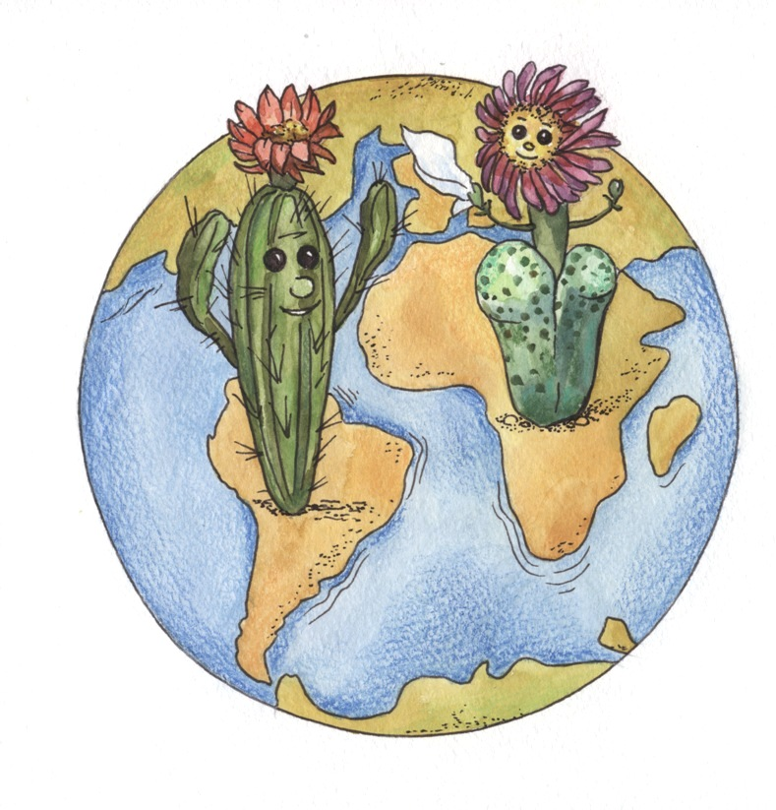
1-е ИНФОРМАЦИОННОЕ ПИСЬМО
Дорогие коллеги!
Биологический факультет Московского государственный университет им. М.В. Ломоносова, секция ботаники МОИП, секция общей биологии и экологии РАЕН и Московское отделение РБО приглашают Вас принять участие в работе конференции с международным участием "Биогеография: методология, региональный и исторические аспекты", приуроченной к 80-летию со дня рождения выдающегося флориста, профессора Вадима Николаевича Тихомирова (1932-1997). Конференция состоится 30 января - 03 февраля 2012 года на Биологическом факультете МГУ.
Оргкомитет конференции:
проф. В.С. Новиков (сопредседатель), д.б.н. А.С. Зернов (сопредседатель), проф. М.А. Ахметьев, А.А. Борисюк (секретарь), д.б.н. С.И. Головач, д.б.н. И.А. Жирков, д.б.н. А.Н. Миронов, член-корр. РАН, проф. В.Н. Павлов, д.б.н. Д.Д. Соколов, д.б.н. А.К. Тимонин.
Предполагается обсуждение вопросов по следующим направлениям:
- Биоценотические аспекты биогеографии
- Палеобиогеография
- Историческая биогеография, флоро- и фауногенез
- Филогеография
- Антропическая трансформация ареалов
Не планируется рассмотрение данных о находках конкретных видов или списков флор/фаун конкретных территорий, если только они не проливают новый свет на биогеографическое районирование или генезис флор/фаун. Также не планируется рассмотрение материалов, представляющих применение биогеографических данных для решения задач систематики, морфологии, физиологии и т.п.
Работа конференции планируется в форме пленарных и секционных заседаний, а также постерной сессии. Рабочие языки совещания - русский и английский.
Планируется издание сборника материалов совещания.
Для участия в конференции необходимо до 1.06.2011 г. представить заявку на участие по приведенной ниже регистрационной форме.
Материалы сообщения необходимо предоставить до 1.10.2011 г..
Просим представлять не более двух докладов от одного лица (второй - в соавторстве).
Материалы сообщений должны быть оформлены по следующим правилам:
1. Общий объем материалов, включая название, авторов, текст и список литературы не должен превышать 10000 знаков с пробелами. Название доклада, фамилии и инициалы авторов должны быть продублированы на английском языке. Фамилия автора, представляющего доклад на совещании, должна быть подчеркнута.
2. Текст должен быть набран шрифтом Times New Roman, 12 pt, межстрочный интервал 1,5. Текст не должен содержать выделений курсивом, подчеркиванием и т.д., переносов, абзацных отступов. Текст должен быть выровнен по левому краю. Язык - русский или английский.
3. Образец оформления списка литературы:
Монография:
Вернадский В.И. 1967. Биосфера. М.: Мысль. 376 с.
Статья в журнале или продолжающемся издании:
Еленевский А.Г., Радыгина В.И. 2002. О понятии "реликт" и реликтомании в географии растений // Бюлл. МОИП. Отд. биол. Т.107. Вып.3. С.39-49.
Статья в сборнике:
Алимов А.Ф., Панов В.Е., Крылов П.И., Телеш И.В., Быченков Д.Е., Зимин В.Л., Максимов А.А., Филатова Л.А. 1998. Проблема антропогенного вселения чужеродных организмов в водоемы бассейна Финского залива // А.К. Фролов (ред.). Экологическая обстановка в Санкт-Петербурге и Ленинградской области в 1997 г. Справочно-аналитический обзор. СПб. С.243–248.
Важно! Между обозначением тома, выпуска или страницы и собственно числом – нет пробела! Т.82, а не Т. 82! Указания на тома, выпуски и страницы отделяются точками, а не запятыми!

Заявки и материалы сообщений следует высылать на адрес biogeography@yandex.ru как прикрепленные файлы, набранные в редакторе Microsoft Word и сохраненные в формате RTF или Word 97-2003. Название файла, содержащего материалы сообщения, должно соответствовать фамилии автора, который будет представлять доклад на конференции, и написано латинскими буквами.
Оргкомитет оставляет за собой право по результатам тайного рецензирования принять или отклонить представленные материалы, определить форму доклада (пленарный, секционный или стендовый), а также вносить в текст не затрагивающие смысл стилистические изменения без согласования с авторами.
Оргкомитет уведомит Вас о принятии или отклонении Вашего доклада и о возможности публикации его материалов.
В случае положительного решения о публикации Ваших материалов, Вам необходимо будет выслать ориентировочно 1000 руб. за каждые материалы для покрытия типографских расходов (сумма зависит от числа материалов, а не от числа авторов). Об адресе для пересылки денег Вам будет сообщено одновременно с решением о принятии доклада.
Для публикации материалов доклада необходимо заключение лицензионного договора о передаче прав на издание статьи издательству.
Оргвзнос ориентировочно составит 500 руб. (организационные расходы) с каждого участника и оплачивается при регистрации в начале конференции.

Регистрационная форма
- Фамилия, имя, отчество
- Соавтор (соавторы)
- Ученая степень, ученое звание, должность
- Название учреждения, почтовый адрес с индексом.
- E-mail
- Предварительное название доклада.
- Форма представления доклада: устный, стендовый.
Адрес Оргкомитета: единственной формой связи с Оргкомитетом является электронная почта biogeography@yandex.ru
Мы будем очень признательны, если Вы сообщите эту информацию Вашим коллегам и друзьям.

